**Сидим за партой и держим ручку правильно!**

Одно из главных правил письма — свободное движение пишущей руки, и обеспечивается оно, прежде всего, тем, как человек держит ручку. Нужно, чтобы при письме сгибались и разгибались пальцы, производились вращательные и некоторые другие движения, одновременно, рука должна передвигаться слева направо от начала к концу строки. Все эти движения будут затруднены, если ручка зажимается чересчур сильно, прогнув указательный палец, держится вертикально или инвертирование (свободный конец ручки направлен от пишущего). Невозможны свободные движения при письме и в том случае, если рука опирается о стол тыльной стороной.

***1. Чтобы твоя спинка оставалась ровной, глазки зоркими, а в тетрадке получались красивые, ровные буквы,  за партой нужно:***

*- сидеть прямо;  
- опираться спиной на спинку стула;  
- не опираться грудью на стол;  
- ноги держать прямо, стопы на полу или подставке;  
- туловище, голову, плечи держать ровно;  
- положить обе руки на стол, чтобы они опирались о край стола, а локти выступали за край стола;*

*- придерживать тетрадь  левой рукой (если ты правша)и правой рукой (если ты пишешь левой рукой);*

*- писать прямо, а наклон будет создаваться за счет наклонного положения тетради.*

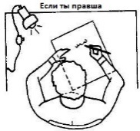 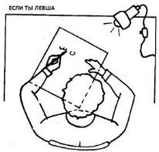 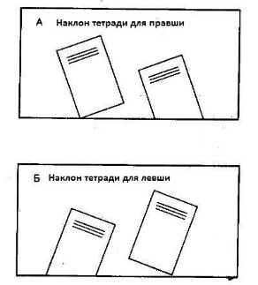

***2. А знаешь ли ты, как правильно держать ручку?***

*Представим, что на среднем пальце правой руки есть "подушечка":*

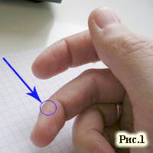

*На эту "подушечку" укладываем ручку.*

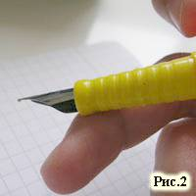

*Указательный и большой пальцы захватывают ручку сверху:*

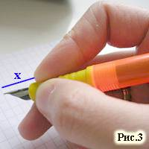

*Расстояние от самого кончика ручки до кончика указательного пальца (расстояние X на рисунке) должно быть примерно 15 мм. Если расстояние слишком маленькое или слишком большое, рука при письме будет напряжена.*

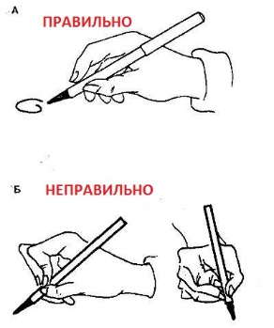

*Ну что? Готовы к работе? Тогда...*

***Сели прямо, ноги вместе,  
Под наклон возьмём тетрадь.   
Левая рука на месте,   
Правая рука на месте,   
 Можно начинать писать!!!***

Напряженные мышцы рук у ребенка "непослушны", плохо управляемы.

Научите ребенка расслаблению напряженных мышц кисти рук.

Обычно малыши очень крепко сжимают карандаш или ручку. Пальцы потеют и быстро устают. В этом случае нужно сделать упражнения на расслабление. Хорошо помогают научить ребенка расслаблять пальцы при письме занятия с красками. Когда ребенок работает с кистью, то он расслабляет пальцы, делая широкие мазки.

Напряженные мышцы "непослушны", плохо управляемы. Для того чтобы появилась возможность свободно и точно управлять ими, необходимо расслабить мышцы, снять с них напряжение. Дети могут почувствовать расслабление мышц только тогда, когда им сначала предлагают сильно сжать кулачки и долго подержать их в этом состоянии. А затем им предлагают их разжать (расслабить) и почувствовать это состояние. При этом не следует забывать, что напряжение должно быть кратковременным, а расслабление - длительным. У каждого ребенка должно сложиться своеобразное представление о расслаблении ("как кисель").

**Упражнения на расслабление**.  
*Кошка мышку цап!   
Подержала, подержала.   
Отпустила.   
Мышка побежала,   
Хвостиком махала -   
До свиданья.*

*Пальчик о пальчик тихо бьем, (2 раза)   
А потом в ладоши громко бьем,   
Хлопаем в ладоши - бом. (3 раза)*

*Руки на коленях, кулачки сжаты,   
Крепко напряжены, пальчики прижаты.   
Пальчики сильней сжимаем.   
Отпускаем, разжимаем.   
Знайте, девочки и мальчики,  
Отдыхают ваши пальчики.*

***"Кулачки"***. Сожми пальцы покрепче в кулачок (руки лежат на коленях), чтобы побелели косточки. Теперь расслабь руки.

*Руки на коленях,   
Кулачки сжаты.   
Крепко, с напряженьем   
Пальчики прижаты.*

***"Олени"***. Подними над головой скрещенные руки с широко расставленными пальцами ("рога"). Напряги руки, с силой раздвинь пальцы. Затем урони руки на колени, расслабься.

*Посмотрите: мы - олени!  
Рвется ветер нам навстречу!  
Ветер стих.  
Расправим плечи,  
Руки снова на колени.  
А теперь - немного лени.*

***"Штанга".*** Встань. Представь, что поднимаешь тяжелую штангу. Наклонись, "возьми" ее. Сожми кулаки. Медленно поднимай руки. Они напряжены. Тяжело! Подержи штангу. Бросай ее.

*Мы готовимся к рекорду,   
Будем заниматься спортом.   
Штангу с пола поднимаем...   
Крепко держим... и бросаем!  
Наши мышцы не устали -  
И еще послушней стали!*

***"Звонок".*** Руки полусогнуты, опора на локти. Встряхивай по очереди кисти рук.

***Поглаживание.*** Разгладь лист бумаги ладонью правой руки, придерживая его левой рукой, и наоборот.

***Постукивание.*** Постучи по столу расслабленной кистью правой, а потом левой руки.

**Использованная литература:**

М.Безруких "Как научить ребенка писать красиво"

Сайт: http://womanadvice.ru ; http://www.uspeh-centr.ru.